BrainCo Revo3 智能仿生灵巧手FAQ

Q1：Revo 3灵巧手简介
- BrainCo仿生灵巧手Revo 3是一款面向机器人与先进应用场景打造的高性能灵巧手，该灵巧手实现了21个自由度的全直驱设计在可轻易反驱的同时，通过可调节的底层阻抗控制器，实现高响应，高柔顺的控制，保证人机交互的安全性。同时，为目前唯一一个融合全掌触觉和指尖视触觉的高自由度灵巧手。

Q2：Revo 3灵巧手有几个SKU/版本？
- 目前有3个版本：基础款（U21)、触觉款(U21T）和视触觉款（U21VT）
PS： 还有一个版本U21F（指尖三维力触觉版本）即将上市
- 主要差别在于是否配备触觉传感器以及触觉传感器方案差异
①是否具备触觉传感器：基础款不带触觉传感器
②触觉方案差异：
- 触觉款采用全掌阵列压阻式，整手触觉点阵数量416个。
- 视触觉款采用多传感器融合方案，指尖融合了视触觉传感器，掌心、指腹采用阵列压阻式。
- 每个版本分为左右手，根据需求选用

Q3：Revo 3灵巧手的尺寸和材质参数是什么？
- 整手尺寸：216 × 108 × 50 mm （手掌高度*手掌宽度*手腕直径）， 重量约1Kg；
- 颜色：流光银；
- 材质：主体材料--航空铝；手掌内部材料--可食用硅胶；
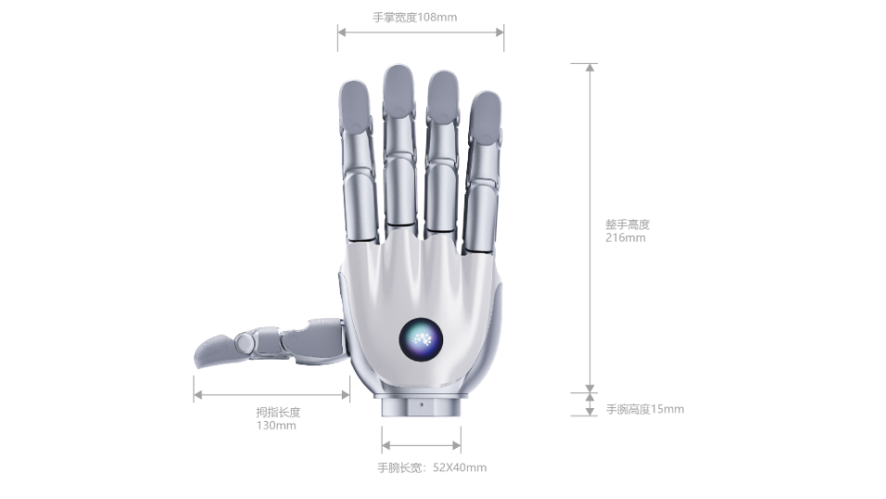
Q4：Revo 3灵巧手有几个自由度？几个关节？如何分布？
- 21个主动自由度=21个关节（电机）
- Revo 3的21个主动自由度分布为大拇指搭载 5 个自由度，食指、中指、无名指和小拇指各搭载 4 个自由度，活动空间已超越人手范围，通过Kapandji测试得分超过满分。
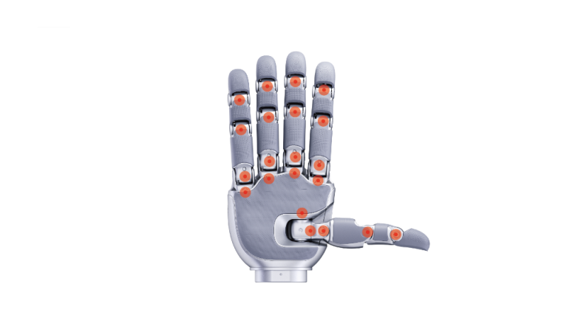
Revo3自由度示意图

Q5：Revo 3灵巧手驱动/传动方式是什么？
- 全直驱方案
信息点补充：直驱，直驱关节采用电机与关节直接连接的无中间传动结构，电机直接驱动负载，省掉了中间的转换 机构（蜗轮蜗杆、齿轮、腱绳），能够更准确地反映控制指令，使“同一输入，对应同一动作”的关系更稳定 成立，从而提升模仿学习的收敛效率。

Q6：灵巧手用的是什么电机和减速箱?
- 无刷电机+行星减速箱

Q7：反驱的好处是什么？
- 可反驱是Revo 3控制层的核心进化之一，关节具备力反馈能力，遇到外部阻力时能顺应外力调整，既增加了安全性，也使得机器人可以实时感知并调节接触力度。
- 可以做柔顺力控（关节力控），进行高动态的控制，可以有精确的电流控制。
信息点补充：
反驱能力使得关节可以被外力推动，系统可以通过电流直接进行力的调节，从而实现柔顺控制。控制方式更接近人手，在接触、挤压、滑动等过程中，可以根据反馈动态调整动作，而不是依赖固定轨迹，从而使 捻、搓等依赖力反馈的操作成为可能。另外，当灵巧手受到外力试图反向转动电机时，可驱动电机反转， 而不是像蜗轮蜗杆一样自锁，这样可极大地缓冲了冲击力，从根本上保障人机协作安全，如果说直驱解决 了灵活操作的问题，那么反驱，解决的是安全问题。 一方面，柔顺控制使强化学习更加稳定。在仿真环境中，大多数物理引擎更容易模拟可反驱的系统，而不 可反驱结构往往难以准确建模，这也是 Sim2Real 问题长期存在的原因之一。“反驱之后，强化学习和仿真 部署都会更快，Sim2Real 的 gap 也会更小 另一方面，模仿学习的路径被缩短。当系统具备力控能力后，人手示范中的细微变化可以被更真实地复现， 而不是被简化为一条离散轨迹，这使得模型可以直接学习操作本身。

Q8：Revo 3灵巧手负载能力如何?
- （实测数据）单手（五指）主动握力100N（实测最大可达130M），单手承载20Kg，四指负载5Kg，单指捏力25N

Q9：Revo 3灵巧手支持哪些控制模式?
- 位置、速度、电流、阻尼、MIT阻抗等多种控制模式，可用模式和参数以版本化的协议说明与运动控制 API为参考
信息点补充：MIT阻抗控制：传统位置控制：只盯关节角度，强制手指走到设定位置，遇到障碍物会硬顶，使劲往前推，容易捏碎物体、撞坏硬件。
阻抗控制（柔顺控制）：把灵巧手手指虚拟成一套弹簧-阻尼系统，不去死磕固定位置，而是定义「外力多大，手指就退让多少」的力-位移关系。相当于给手指设置虚拟刚度、虚拟阻尼；碰到物体 / 障碍物，手指会根据接触外力自动退让、缓冲；外力消失，再回到目标位置。“阻抗控制就是让灵巧手拥有弹簧一样的柔顺特性。普通自锁灵巧手只能死走位置，碰到东西硬顶，容易撞坏手或者捏碎东西。 Revo3 全直驱带反驱，硬件原生支持阻抗控制，碰到障碍物手指会自动退让缓冲，不怕定位误差；最关键是仿真训练出来 AI 策略，真机上能直接跑通，大幅减少 Sim2Real 调参工作量，做抓取、精细操作实验更方便。蜗轮蜗杆自锁的灵巧手硬件上做不了真正的阻抗柔顺控制

Q10: 超出承重最大值后，产品会坏吗？
- 我们单手负载20kg，超过了现有机械臂的承载能力；一般人手臂的负载也在20kg以内，所以实际工况一般不会超过20kg; 在一些摔倒或者撞击情况下，灵巧手主体结构也不容易损坏，可能出现外壳损坏。

Q11：Revo 3 产品开合频率和控制精度多少？
- 单手单向开合频率3Hz（五指完全张开到闭合）
- 操作精度0.1° (重复运动精度）

Q12：支持哪些通信协议？
- 产品支持485(5M) /CAN FD(5M) /EtherCAT(100M) 三种通讯端口，支持Modbus-RTU协议，具备完善二次开发SDK，支持python/C进行二次开发，支持ROS开发；

Q13：Revo 3的电流和电压要求是怎样的？
- 支持宽电压供电：16~85V
- 最大电流：10A @24V供电下

Q14：灵巧手接机器人或者机械臂，还需要外接电源吗？
- 无需外接电源，直接连接机械臂末端/本体提供的输出接口，同时供电和信号传输

Q15：链接到机械臂使用，是否可以完成指定的动作？
- 通过串口协议可以控制灵巧手每个自由度的位置、速度和电流，可以实现任意手势和动作组合。

Q16：直驱方案温升控制如何？
- 空载外壳温度低于55℃

Q17：发货包装清单？
- 灵巧手*1
- USB转485/CANFD调试器组件*1
- 485/can通信线*1
- ECAT 单头通信线*1
- 手腕单头电源线*1
- 24V10A电源适配器*1
- 双直头USB TypeC数据线*1
- ECAT通信线*1
- 视触觉USB调试线*1（仅视触觉款提供）

Q18：外箱尺寸
- 单手外箱尺寸：410mm*310mm*190mm，重量5.5kg

Q19：遥操作手套是否可以适配并做数据采集，以及强化学习Demo是否提供？
- 开源了Manus等市面主流动捕手套的重定向示例代码（https://github.com/BrainCoTech/Revo-Retargeting），也陆续和国内手套厂商打通，可以快速用于遥操作和数据采集。
- 开源了Revo3强化学习IssacLab和Sim2Real示例（https://github.com/BrainCoTech/RevoLab）

Q20: Revo 3使用寿命是多久？
- 设计目标空载开合百万次，目前优化中

Q21: 保修时间多久？
- 保修1年，1年内非人为破坏可以维修

Q22：防水等级
- IP22

Q23：关于EtherCAT协议，Revo3是否支持EtherCAT CoE以及pdo控制？
- 可以支持

Q24：Revo3灵巧手的通讯频率
- 通讯频率最高可以到500Hz

以下问题为触觉相关：
Q1：Revo 3触觉传感器用的什么方案？
- --触觉款：全手压阻阵列触觉，点阵数量高达451个
--视触觉款：全掌压阻阵列触觉 + 指尖视触觉，压阻点阵数量336+2000个Marker点，视触觉最小可测形变130微米。

Q2：力最小分辨率和触发力分别是多少?
- 0.01N和0.1N

Q3：触觉量程是多少？
- 0-20N

Q4：采样率是多少？
- 阵列压阻式触觉传感器采样率为100Hz，视触觉传感器帧率为100FPS（每秒能收到100个触觉图像信息)

Q5视触觉通讯传输方式是什么？
- USB3.0
信息点补充：五个指尖，每个指尖内部走usb2.0的协议，手掌内部有一个五合一的usb hub，出来是usb3.0的接口

Q6：增加触觉对结构和其他参数指标有影响吗？
- 基本不改变尺寸、重量和负载等性能参数

Q7：视触觉感知原理？
- 和传统阵列式触觉传感器相比，视触觉就像是一只长了眼睛的手指——它能"看到"自己接触到了什么。视触觉传感器内部有一个微型摄像头，当物体按压到传感器表面时，摄像头会拍下按压产生的纹路变化。通过对这些图像的分析，就能精准捕捉法向、切向、扭矩等多维力信息。
信息点补充：人手通过按压皮肤表面的形变，通过感知神经元小体传导，视触觉通过像素表征感知单元，通过内置摄像头，扑捉指尖硅胶形变带动的像素变化，模拟神经感知单元的变化。
两个优势：1、分辨率高，超过人手分辨率（上千个），视触觉传感器通过像素点模拟能达到几万个甚至几十万个个像素点。比人手感知更精细。2，多模态，通过视频流或者图像的处理，能够得到非常多的信息，如状态的判断，模态的信息，已经通过CV（计算机视觉验证）基于手指内置摄像头，追踪手指接触后产生的形变，图像的变化去模拟接触状态。和现有VLA路径非常相似，可以融入

Q8：强脑指尖视触觉的可靠性和维护成本？
- 使用新的表面工艺和材料，接触层比常规视触觉软胶更抗摩擦、抗划伤、抗污染衰减。Revo3 的表面更耐磨，意味着长期使用后图像质量更稳定，力重建的一致性更好，传感器不容易因为表面状态变化而出现明显漂移。
- 将最容易损耗的软胶接触层设计成可更换件，软胶层可低成本更换，不需要替换整套指尖传感器。

